INFORMSAJONSHEFTE CECILIENFRYD BARNEHAGE

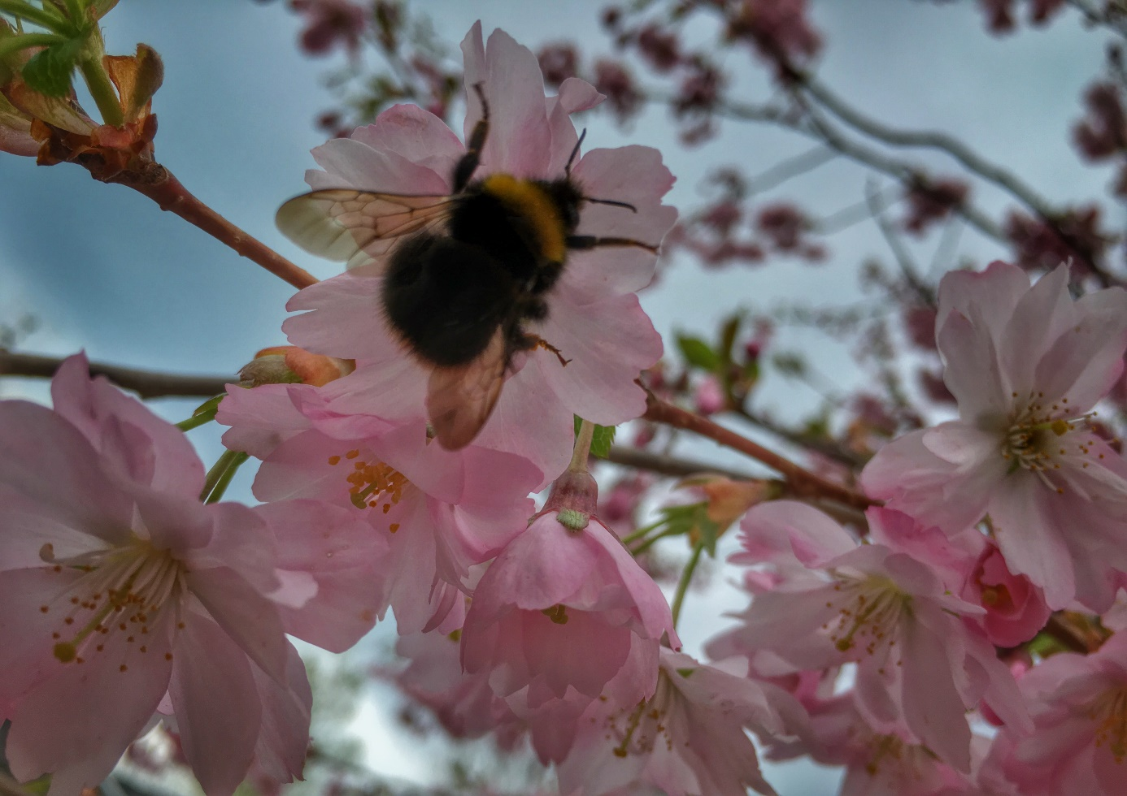
LITT OM OSS
Cecilienfryd barnehage er en av tolv barnehager som eies av Mobarn. Barnehagen åpnet i 1993 og i desember 2013 fikk vi et nytt og moderne påbygg. I dag kan Cecilienfryd barnehage tilby 6 avdelinger med både småbarn- og aldersblandede avdelinger.
Barnehagen ligger i vestre bydel med ca. 20 minutters gangavstand til sentrum. I barnehagens nærmiljø finner vi både Romsdalsmuseet, Glomstua, Fylkeshuset, sykehuset og Høgskolen, samt både barne- og ungdomsskole like ved. Træffs kunstgressbane ligger i umiddelbar nærhet til barnehagen.
Barnehagen har skogen som nabo og skogholtet utenfor dørene våre bruker vi titt og ofte. Rett utenfor barnehageporten over elva har vi et område som vi kaller for «Hundremeterskogen». I tillegg til at det er et fint område for barna å leke, har vi også en gapahuk med grillplass.
Vi oppfordrer dere til å benytte hjemmesiden vår flittig da det først og fremst er her dere vil finne informasjon. Dette gjelder både det pedagogiske innholdet, dokumentasjon, nyttig info, tilgang til bilder og mye mer.
Cecilienfryd barnehage er en Miljøfyrtårnbarnehage og vi ble sertifisert november 2012.
Med dette heftet ønsker i å kunne gi nødvendig informasjon i tiden dere er tilknyttet barnehagen og vi håper det vil kunne gi dere svar på en del spørsmål.
Vi ser frem til samarbeidet og håper dere får en fin tid med mange gode opplevelser her hos oss!

Med vennlig hilsen Tiril Starheim
PERSONALET
Barnehagen har i dag 28 ansatte.
Barnehagen har styrer i 100 % stilling og assisterende styrer i 100 % stilling, hvorav 50 % av stillingen er administrativt.
Barnehagen har 6 pedagogiske ledere, 3 barnehagelærere og 19 fagarbeidere/assistenter.
Vi har eget renholdpersonal og kjøper vaktmestertjenester hos Mobo Servicesentral.

NY I BARNEHAGEN - TILVENNINGSPERIODE
I august og september bruker vi tiden til at barna gjør seg kjent og blir trygge med hverdagslivet i barnehagen. Det er et viktig og nødvendig fundament for de nye barna å bli kjent med de andre barna, etablere vennskap og bli trygge på personalet.
Når barnet starter i barnehagen legger vi til rette for et godt møte med barnehagen og den avdelingen barnet skal gå på. Alle nye barn hos oss har en tilknytningsperson som følger ekstra opp den første tiden, og som gir deg som forelder nyttig informasjon. Foreldrene er sammen med barnet de første dagene, og vi ser at noen barn trenger en litt lengre tilvenningsperiode enn andre. Om du ønsker å trekke deg litt unna men likevel være tilgjengelig, er du velkommen til å benytte personalrommet. Her kan du ta deg en kopp kaffe og ta gjerne med litt eget lesestoff.
Det er helt nødvendig å ta hensyn til barnet den første tiden og at starten i barnehagen skjer gradvis etter barnets behov. Det er også viktig å si «hadet» og gjøre barnet oppmerksom på at en går og ikke «sniker» seg av sted. Det at barn gråter litt, noen mer enn andre, er helt normalt.
Når dere har forlatt barnehagen; ring avdelingen/send sms hvis dere er urolige på hvordan det går etter at dere forlot barnehagen. Vi benytter også gjerne sms ut til dere for å gi en «tilstandsrapport» på hvordan barnet har det. Det er viktig for oss å etablere et tillitsforhold og at dere føler dere trygge når dere overlater ansvaret til oss.
Vi håper der vil føle der velkommen og at dere tar kontakt med personalet på avdeling eller styrer, om det er ting dere skulle ha spørsmål rundt.

BARNEHAGENS ÅPNINGSTID
Barnehagen åpner kl. 07.00 og stenger kl. 17.00, og holder åpent fem dager i uken.
Det er nødvendig at åpningstidene blir respektert.
Barnehagen har 5 planleggingsdager per barnehageår, hvorav 3 av dem er på virkedager og barnehagen holdes stengt.
Jul- og nyttårsaften er barnehagen stengt, og vi holder åpent i romjulen. Onsdag før skjærtorsdag stenger vi kl. 12.00.

FORELDRESAMARBEID
Her på Cecilienfryd ønsker vi engasjerte foreldre og vi inviterer til 2 foreldremøter per barnehageår, samt møter med FAU og samarbeidsutvalget (SAMU). Det gjennomføres to foreldresamtaler i året hvor foreldrene får informasjon om barnets trivsel og utvikling. Vi oppfordrer foreldrene til selv å fremme ønske om samtale med pedagogisk leder eller styrer, når det måtte være behov (dere finner mer info om foreldresamarbeid i årsplanen).

MØTER
Hver avdeling har ett avdelingsmøte per uke i arbeidstiden (1 time) der blant annet barnegruppen, aktiviteter og det faglige innholdet blir diskutert.
Lederteamet har også ett møte per uke i arbeidstiden (1 time) der vi blant annet planlegger den pedagogiske virksomheten.
Vi har personalmøte en gang per måned på kveldstid (2 timer) der vi først og fremst legger vekt på faglig innhold ved ulike tema, samt HMS.
Vi har 5 planleggingsdager i året som brukes til felles kursing, faglig innhold, planlegging og evaluering.
Det gjennomføres årlige medarbeidersamtaler med hver enkelt ansatt.

DAGSRYTME PÅ CECILIENFRYD BARNEHAGE
Så langt det er mulig vil personalet møte foreldre og barn i garderoben. Under måltid prioriterer vi å sitte sammen med barna for å skape ro, samtale og hygge. Om dere kommer under frokost, og vi ikke har anledning til å gå i fra, oppfordrer vi dere til å følge barnet helt inn til barnegruppen.
Når barnehagen åpner kl 07.00 er barna samlet på en avdeling per hus. Dette fordi det er færre barn frem til kl 08.00, og fordi flere i pesonalgruppen er på plass fra kl 07.30 – 07.45. Det er derfor ikke sikkert at barnet ditt møter en voksen fra sin avdeling i denne tidsperioden, men i så fall vil det være voksne tilstede fra samarbeidsavdelingen. Vi legger til rette for at denne timen skal bli så trygg og forutsigbar som mulig.
Kl. 7.00 Barnehagen åpner
Kl. 8.00 Frokost (vi er naturligvis fleksible etter behov)
Kl. 8.30 Frilek/aktiviteter inne og ute.
Kl. 11.00 Lunsj
Kl. 11.30 Hviling og soving
Kl. 12.30 Lek inne
Kl. 14.00 Brød/knekkebrød og frukt
Kl. 14.30 Frilek inne eller ute
Kl. 17.00 Barnehagen stenger

TURGRUPPER
Treåringene på tvers av avdelingene har felles tur en gang i uken.
Naturpilotene er ei friluftsgruppe for 4- åringene som har tur/- aktivitetsdag i nærområde en dag i uken. Naturpilotene fokuserer både på friluft og miljøarbeid.
Førskolegruppa har to samlinger i uken. Her har de både skoleforberedende aktiviteter og tur.
Også de minste barna deltar på både grupper og turer. Dette vil dere få mer info om på hjemmesiden fra den enkelte avdeling.

MÅLTIDER
Matpenger blir betalt hver måned sammen med faktura for barnehageplass, 11 måneder per år.
Dere betaler kr. 300,- for mat, frukt/ grønnsaker og drikke som blir tilbudt i barnehagen.
Det serveres varmmat minimum en gang per uke.
Til frokost tar dere med egen matpakke til barna.
Vi oppfordrer dere til å gi personalet beskjed om eventuelle allergier
Vi ønsker å ha et sunt kosthold i barnehagen og oppfordrer dere foreldre til å tenke over hva dere sender med til frokost. Spør oss gjerne om dere er i tvil.

BURSDAG I BARNEHAGEN
Vi feirer naturligvis barnet når de har bursdag, og legger til rette for at dagen skal bli fin med mye positiv oppmerksomhet. Vi ordner med fruktservering og dere trenger derfor ikke å ta med noe til denne dagen. Vi ønsker å fokusere på selve dagen med hyggelige aktiviteter, og maten kommer derfor i andre rekke. Det er ikke ønskelig at dere bringer med kaker o.l. Bursdagsinnbydelser deles ut privat og ikke via barnehagen.

NÅR BARN ER SYKE
Vi forholder oss til Folkehelseinstituttets anbefalinger om sykdom og smitte. Ved sykdom holdes barnet hjemme. Barn som er i barnehagen må være friske nok til å delta i lek og aktiviteter inne og ute. Det er viktig med god håndhygiene for å hindre smittespredning og forebygge infeksjoner. Vi ønsker at dere gir beskjed til barnehagen når barnet er syk og skal være hjemme.

TILLATELSER OG RESERVASJONER
Ved oppstart i barnehagen vil dere få utdelt skjema der dere gir oss informasjon om blant annet hvem som har tillatelse til å hente barnet, bekrefter/reserverer dere mot bruk av bilder og tillatelse til transport. På denne måten får vi ivaretatt både personopplysninger samt en oversikt over tillatelser.
Vi ber om at det ikke publiseres bilder fra sosiale sammenkomster fra barnehagen iht barnehagens personvernregler.

TAUSHETSPLIKT/POLITIATTEST
Samtlige ansatte ved Cecilienfryd barnehage gjør seg kjent med, og skriver under en taushetserklæring i forkant av arbeidets oppstart. Det samme gjelder med politiattest som leveres skriftlig.

FORSIKRING
Barna er ulykkesforsikret for den tiden de er i barnehagen.
Forsikringen gjelder også på turer og utflukter i barnehagens regi.
Nærmere opplysninger fås ved henvendelse til styrer.

VÅRE SAMARBEIDSPARTNERE
Vi samarbeider med ulike aktører som helsesøster, PPT, logoped, skoler, og andre aktører om behov.

OPPSIGELSE AV BARNEHAGEPLASS
Oppsigelse av plass skal skje skriftlig, og oppsigelsesfrist er i hovedregel 3 måneder. Oppsigelse gjelder fra den 1. i den etterfølgende måned. Ved oppsigelse etter 1. februar må det betales ut barnehageåret.

KLÆR I BARNEHAGEN

Praktisk tøy
I barnehagen bør barna ha praktiske klær som ikke strammer her eller der. Barnehageklær bør tåle litt røff behandling og bør ikke være klær som dere er veldig redde for.

Skiftetøy
Hvert barn har hver sin kurv, og de skal det til enhver tid ligge minst ett sett med skiftetøy (undertøy, sokker, strømpebukse, bukse, trøye, genser etc).

Varmt tøy
Vi er ute i all slags vær og barna bør ha godt med uteklær. I kalde årstider er det nødvendig med varme klær som genser og bukse i ull/fleece til å ha under dress eller regntøy. Hudvennlig ullsokker og ullundertøy rett på huden er godt og varmt.

Innesko
Det kan være vått i garderoben. Alle må ha innesko eller antisklisokker.

Hylla
Hjelp barna deres og oss personalet å holde garderoben ryddig og oversiktlig. Det gjør det enklere for barna å finne riktig tøy ved påkledning, og personalet får mer tid til barna enn til det praktiske.
Ta med regntøy/dress med hjem for vask ved behov.
Vått tøy tas med hjem og tørt tas med dagen etter.

Merking av tøy
Merk mest mulig av tøy og skotøy.

Noe du lurer på?
Er det noe du lurer på mht barn og påkledning? Spør personalet, kanskje kan vi komme med gode råd

NOEN PRAKTISKE OPPLYSNINGER TIL SLUTT
- GI ALLTID BESKJED TIL EN VOKSEN AT BARNET DITT BLIR HENTET!
- MERK ALT TØY/EIENDELER MED BARNETS NAVN
- REGNTØY OG PARKDRESSER TAS MED HJEM HVER FREDAG TIL VASK OG ELLERS VED BEHOV.
- KLÆR BARNET SKAL BRUKE I BARNEHAGEN BØR VÆRE FRI FOR SNORER
- HA FLERE PAR VOTTER LIGGENDE I BARNEHAGEN OG TA DISSE MED HJEM TIL VASK VED BEHOV
- BARNA MÅ HA ET PAR INNESKO ELLER LIGNENDE I BARNEHAGEN
- SE I BARNAS KURVER MED JEVNE MELLOMROM SÅ DE IKKE MANGLER SKIFTETØY
- BLEIEBARN MÅ HA BLEIER OG STELLESALVE LIGGENDE I BARNEHAGEN
- SMOKKER MÅ NAVNES OG SKIFTES UT JEVNLIG.
- GI BESKJED TIL BARNEHAGEN OM BARNET SKAL HA FRI/ER SYK

For flere opplysninger se vår hjemmeside: www.cecilienfryd.mobarn.no

